**Profesionālās izglītības kompetences centrs**

**„RĪGAS VALSTS TEHNIKUMS”**

DATORIKAS NODAĻA

Izglītības programma: Programmēšana

**Kvalifikācijas darbs**

Ceļojumu izveides un pārdošanas sistēma

Paskaidrojošais raksts 40 lpp.

Vadītājs/-a: Ilona Demčenko

Audzēknis: Matīss Lakševics

**Rīga**

**2022**

**Anotācija**

Kvalifikācijas darbā ir aprakstīts ceļojumu izveides un pārdošanas sistēmas izstrādāšanas process. Sistēma dod iespēju veidot, skatīt, rediģēt, dzēst un iegādāties ceļojumus no jebkuras ierīces ar interneta savienojumu. Sistēma tika izstrādāta ar HTML, CSS, PHP un JavaScript programmēšanas valodām kā arī tika izmantots Bootstrap 3 web framework un MySQL Server relāciju datubāze, un Wampserver64 web serveris, un Stripe API.

Kvalifikācijas darbs ietver ievadu, uzdevumu nostādni, prasību specifikāciju, uzdevuma risināšanas līdzekļu izvēles pamatojumu, programmatūras produkta modelēšanas un projektēšanas aprakstu, datu struktūru aprakstu, lietotāju ceļvedi, nobeigumu un pielikumus. Kvalifikācijas darba ievadā ir aprakstīta tiešsaistes piezīmju sistēmas aktualitāte. Uzdevumu nostādnē ir norādīti uzdevumi, kurus sistēmai būs nepieciešams veikt. Prasību specifikācija sastāv no ieejas un izejas informācijas, kā arī no sistēmas funkcionālajām un nefunkcionālajām prasībām. Uzdevuma risināšanas līdzekļu izvēles pamatojumā ir norādīti, kādi līdzekļi tiks izmantoti izstrādāšanai un kādiem nolūkiem tie tiek izmantoti. Programmatūras produkta modelēšanas un projektēšanas apraksts sastāv no sistēmas struktūra modeļa, kas ietver sistēmas arhitektūru un ER modeli, un funkcionālās sistēmas modeļa, kas satur datu plūsmu modeli. Datu struktūru aprakstā tiek parādīta datu bāzes relāciju shēma, kā arī tabulu struktūra ar aprakstu, kas ietver datu tipu un datu garumu norādīšanu. Lietotāja ceļvedī ir norādītas nepieciešamās sistēmas prasības aparatūrai un programmatūrai, sistēmas instalācija un palaišana, kā arī programmas apraksts, kas paskaidro, kā pareizi lietot sistēmu. Testa piemērā ir dots detalizēts jauna ceļojuma izveides apraksts ar vizuāliem attēliem.

Kvalifikācijas darbs sastāv no 40 lappusēm, kurā ietilpst 27 attēli, 8 tabulas un 6 pielikumi. Pielikumi satur skices, sadaļas funkcionālās dekompozīcijas diagrammu, ER diagrammu un datu bāzes tabulu relāciju shēmu.

**Annotation**

The qualification paper describes the process of developing of a trip creation and purchasing system. The system allows you to create, view, edit, delete and purchase trips from any device with an internet connection. The system was developed with HTML5, CSS, PHP and JavaScript programming languages, as well as Bootstrap 3 web framework and MySQL relational data base server, and Wampserver64 web server, and Stripe API.

The qualification work includes an introduction, a task statement, a specification of the requirements, a justification for the choice of task solving tools, a description of the software product modeling and design, a description of the data structures, a user guide, a conclusion and attachments. The topicality of the online note system is described in the introduction to the qualification paper. The task statement specifies the tasks that the system will need to perform. The requirements specification consists of input and output information as well as system functional and non-functional requirements. The rationale for the choice of the means of solving the task indicates which means will be used for the development and for what purposes they are used. The software product modeling and design description consists of a system structure model that includes a system architecture and an ER model, and a functional system model that contains a data flow model. The description of the data structures shows the database relational scheme, as well as the table structure with a description that includes the data type and data lengths. The user guide provides the necessary system requirements for hardware and software, system installation and startup, and a description of the program that explains how to use the system properly. The test example provides a detailed description of the creation of a new trip with visual images.

The qualification paper consists of 40 pages, which includes 27 images, 8 tables and 6 attachments. The attachments contain mockups, a functional decomposition diagram, an ER diagram, and a database relational diagram.

Saturs

Ievads 5

1. Uzdevuma nostādne 6

2. Prasību specifikācija 7

2.1. Ieejas un izejas informācijas apraksts 7

2.1.1. Ieejas informācijas apraksts 7

2.1.2. Izejas informācijas apraksts 7

2.2. Funkcionālās prasības 8

2.3. Nefunkcionālās prasības 9

3. Uzdevuma risināšanas līdzekļu izvēles pamatojums 9

4. Programmatūras produkta modelēšana un projektēšana 11

4.1. Sistēmas struktūras modelis 11

4.1.1. Sistēmas arhitektūra 11

4.1.2. Sistēmas ER modelis 11

4.2. Funkcionālais sistēmas modelis 12

4.2.1. Datu plūsmu modelis 12

5. Datu struktūru apraksts 16

6. Lietotāja ceļvedis 19

6.1. Sistēmas prasības aparatūrai un programmatūrai 19

6.2. Sistēmas instalācija un palaišana 20

6.3. Programmas apraksts 20

6.4. Testa piemērs 29

Nobeigums 32

Informācijas avoti 33

Pielikumi 34

1. pielikums. Funkcionālās dekompozīcijas diagramma 35

2. pielikums. Sistēmas ER modelis 36

3. pielikums. Datu bāzes tabulu shēma 37

4. pielikums. Loga skice – autorizācija 38

5. pielikums. Loga skice – ceļojumu katalogs 39

6. pielikums. Aparatūras prasības 40

# Ievads

Pasaulē ir daudz un dažādas brīnišķīgas valstis un pilsētas, dažas pilnas ar vairākām senām bet neaizstājamām infrastruktūrāmm – dažas ar daudzām apskates un atpūtas vietām – dēļ tā, daudzi cilvēki vēlas doties uz tām vietām lai tuvāk apskatītu tās un varētu pieminēt to ar fotogrāfijām kuras tika uzņemtas tajās vietās vai arī doties uz tām ar draugiem vai ģimeni lai izbaudītu tās.

Bet mūsdienās nav tik viegli doties uz dažādām vietām tikai braucot ar mašīnu un pārnakšņojot tur, daudziem pat nav ne jausmas uz kurieni vēlētos doties ceļojumā. Tāpēc tika izdomātas sistēmas un mājaslapas priekš šadas problēmas risināšanas – tikai vienīgi pēdējā laikā mājaslapas izskatas aizvien komplicētākas lietošai – pārāk daudz izvēlņu katrā lapā, logi priekš ceļojumiem un kam citam izskatās pārāk saspiesti kopā, u.t.t.

Tāpēc, problēmas risinājums ir izveidot ceļojumu izveides un pārdošanas sistēmas mājaslapu, kurā var izveidot un piedāvāt ceļojmumus topošajiem klientiem, kurus var apskatīt un kuriem var pieteikties daudz vienkāršāk, ar kuru nāks līdzi vienkāršots dizains un izskats. Vietne sastāvēs no dažādām lapām, kā: galvenā lapa, piedāvātie ceļojumi un profila informācijas maiņa, kā arī – priekš administratoriem – pārvaldīšanas paneļi priekš ceļojumiem un reģistrētajiem kontiem. Vietne arī nodrošinās lietotājiem iespēju reģistrēties un autorizēties sistēmām kura piešķirs katram lietotājam savu vajadzīgo lomu – klients vai administrators.

# 1. Uzdevuma nostādne

Kvalifikācijas darba uzdevums ir izveidot vienkārši izmantojamu un pārredzamu ceļojumu publicēšanas un pārdošanas sistēmu. Ar tās palīdzību klientiem būs iespēja iegādāties ceļojumus priekš atpūtas vai tūrisma vajadzībām. Šī sistēma palīdzēs klientiem iegādāties ceļojumus daudz vieglāk un ātrāk.

Ceļojumu publicēšanas un pārdošanas sistēmai ir janodrošina iespēja pievienot lietotājus ar dažādām lomām, nereģistrētiem lietotājiem iespēja piereģistrēties sistēmā, kā arī reģistrētiem lietotājiem iespēja apskatīt un iegādāties kādu/-s no piedāvātajiem ceļojumiem un pat rediģēt sava reģistrētā konta informāciju. Administratoriem jābūt nodrošinātai iespējai pārvaldīt ceļojumus sistēmā (izveidot jaunus, rediģēt esošos un dzēst esošos), kā arī to pašu funkcionalitāti ar visiem reģistrētajiem kontiem (dzēst kontus, rediģēt kontu informāciju un pat nomainīt kontu lomas). Sistēmai ir jāizpilda vairākas funkcijas:

* ceļojumu apskate, pievienošana, rediģēšana un dzēšana administratoriem;
* administratoriem iespejama klientu informācijas apskate, dzēšana un rediģēšana, kā arī privilēģiju pārvaldīšana klientiem;
* ceļojumu apskate klientiem;
* ceļojumu iegāde klientiem;
* personālās informācijas rediģēšana klientiem;
* iespēja reģistrēties jauniem klientiem;
* iespēja autorizēties sistēmā klientiem un administratoriem;

# 2. Prasību specifikācija

## 2.1. Ieejas un izejas informācijas apraksts

### 2.1.1. Ieejas informācijas apraksts

Sistēmā tiks nodrošināta šada ieejas informācijas apstrāde.

1. Infromācija par **klientiem** sastāvēs no sekojošiem datiem.
   * Vārds - burtu teksts ar izmēru līdz 32 rakstzīmēm.
   * Uzvārds – burtu teksts ar izmēru līdz 32 rakstzīmēm.
   * E-pasts – burtu, simbolu un ciparu kombināciju teksts ar izmēru līdz 64 rakstzīmēm.
   * Parole - burtu, simbolu un ciparu kombināciju teksts ar izmēru līdz 255 rakstzīmēm.
   * Tel. Nr. – ciparu un simbolu kombinācijas teksts ar izmēru līdz 12 rakstzīmēm (ir atļauts izmantot “+” simbolu).
   * Loma – burtu teksts ar izmēru līdz 32 rakstzīmēm.
2. Informācija par **ceļojumiem** sastāvēs no sekojošiem datiem.
   * Nosaukums – burtu un ciparu kombinācija ar izmēru līdz 64 rakstzīmēm.
   * Sākuma diena – datums ar izmēru līdz 10 rakstzīmēm.
   * Beigu diena - datums ar izmēru līdz 10 rakstzīmēm.
   * Transports - burtu, simbolu un ciparu kombināciju teksts ar izmēru līdz 64 rakstzīmēm.
   * Transporta kompānija - burtu, simbolu un ciparu kombināciju teksts ar izmēru līdz 64 rakstzīmēm.
   * Valsts - burtu, simbolu un ciparu kombināciju teksts ar izmēru līdz 64 rakstzīmēm.
   * Pilsēta - burtu, simbolu un ciparu kombināciju teksts ar izmēru līdz 64 rakstzīmēm.
   * Cena (uz 1 personu) – cipars ar peldošo komatu ar izmēru līdz 10 rakstzīmēm.

### 2.1.2. Izejas informācijas apraksts

1. Meklēšanas rezultātu atspoguļojums. Šeit būs iespējams meklēt klientam piemērotāko/-s ceļojumus, balstoties uz filtriem kuri būs uzstādīti kā: cenas intervāls, dienu skaits, valsts, u.c.
2. Pirms norēķināšās ekrāns. Šeit būs iespējams klientam pārbaudīt ievadīto informāciju, kura tika pieprasīta kamēr aizpildot ceļojuma iegādāšanās pieteikumu.
3. Galvenais ekrāns (reģistrētiem klientiem). Šeit būs iespējams klientiem redzēt vairākas sadaļas pogas, lai dotos apskatīt: ceļojumus, savu profila informāciju, u.t.t.

## 2.2. Funkcionālās prasības

1. Lietotāja informācijas ievade (e-pasts, parole).
   1. Ja lietotājs ir reģistrēts sistēmā jāļauj piekļuvi kā *client.*
   2. Ja lietotājs ir reģistrēts sistēmā jāļauj piekļuvi kā *admin.*
2. Nomainīt e-pastu, vārdu, uzvārdu un telefona numuru.
   1. Ja reģistrēts lietotājs vēlas mainīt e-pastu, vārdu, uzvārdu un telefona numuru - sistēmai jāļauj to darīt;
3. Ceļojumu katalogs.
   1. Jānodrošina iespēja lietotājam apskatīt piedāvātos ceļojumus gan ar filtriem, gan bez filtriem.
   2. Jānodrošina lietotājam iespēju redzēt katalogu ar ceļojumiem.
4. Ceļojuma iegādāšanās.
   1. Jānodrošina iespēju klientam iegādāties izvēlēto ceļojumu.
   2. Jāpiereģistrē pirkums datu bāzē.
   3. Jāizvada paziņojums uz ekrāna par veiksmīgu pirkumu.
5. Norēķināšanās ar karti.
   1. Jādod iespēja klientam iegādāties savu pirkumu izmantojot kredītkarti no dažādām piedāvātajām bankām.
6. Iegādāšanās ievadformas.
   1. Jānodrošina klientam lapu vai sekciju, kur var aizpildīt pieprasīto informāciju lai varētu iegādāties ceļojumu/-s.
7. Konta dzēšana.
   1. Ja lietotājs vairs nevēlas būt klients sistēmā ir jāizveido funkcija ar kuras palīdzību lietotājs varēs izdzēst savu kontu no sistēmas.
8. Iepriekšējie pirkumi.
   1. Jānodrošina lietotājam iespēju apskatīt sarakstu ar iepriekš pirktajiem ceļojumiem.
9. Ceļojumu panelis administratoriem.
   1. Jānodrošina lietotājam, kuram ir *admin* loma, iespēju izveidot jaunus ceļojumus.
   2. Jānodrošina lietotājam, kuram ir *admin* loma, iespēju rediģēt esošos ceļojumus.
   3. Jānodrošina lietotājam, kuram ir *admin* loma, iespēju dzēst esošos ceļojumus.
10. Reģistrēto kontu panelis administratoriem.
    1. . Jānodrošina lietotājam, kuram ir *admin* loma, iespēju rediģēt esošo kontu informāciju (neieskaitot paroli).
    2. . Jānodrošina lietotājam, kuram ir *admin* loma, iespēju dzēst esošos kontus.

## 2.3. Nefunkcionālās prasības

Sistēmai ir jāatbilst šādām nefunkcionālajām prasībām:

1. Lietotāju paroles sistēmā glabājas šifrētā formātā (hash).
2. Sistēmai jāatbilst 4. un 5. pielikumā dotajām skicēm.
3. Sistēmai ir jābut izstrādātai ar HTML5, CSS3, PHP un JavaScript valodām.
4. Sistēmas saskares valodai ir jābut angļu valodā.
5. Dizainam ir jābūt viegli saprotamam jau no pirmās lietošanas reizes.
6. Aplikācijai jābūt pa visu pārlūkprogrammas loga izmēru.

# 3. Uzdevuma risināšanas līdzekļu izvēles pamatojums

Kvalifikācijas darba ietvaros tika izmatots programmēšana valodas, kā PHP, HTML5, CSS, Javascript, kā arī šī kvalifikācijas darba ietvaros tika izmantota MySql datubāze un Wampserver lokālais web serveris.

PHP valoda tika izvēlēta, jo PHP valoda ir neatkarīga no platformām un ir visizmantotākā “back-end” kodēšanas valoda gandrīz visām mājaslapām, dēļ tā cik ļoti daudzos veidos un priekš daudzām funkcijām to var pielietot.

HTML5 valoda tika izvēlēta, jo šī valoda ir vissvarīgākā valoda priekš projektu veidošanas parlūkprogrammās, kā ziņu portāliem, interneta veikaliem, u.t.t.

CSS valoda tika izvēlēta, jo šī valoda ir viena no populārākajām valodām dizainu veidošanā.

Javascript valoda tika izvēlēta, jo šī valoda palīdz izveidot daudz augstāka līmeņa funkcijas mājaslapām un web aplikācijām.

MySql datu bāze tika izvēlēta, jo MySql datu bāze ir viena no populārākajām datubāzēm un ir ļoti ērti izmantojama.

Wampserver lokālais serveris tika izvēlēts, jo Wamp ir viens no populārākajiem lokālajiem serveriem kas ir domāts tieši priekš mājaslapu un web aplikāciju izveides.

Bootstrap tika izvēlēts, jo šis ir vispopulārākais “framework” priekš atsaucīgām mājaslapām, kā arī palīdz izveidot mājaslapas daudz labāk lietojamas uz mobīlām ierīcēm,

Git tika izvēlēts, jo tas ir vispopulārākais versiju kontroles rīks priekš dažādu projektu izveides, kas ļauj parvaldīt projekta versijas un paša projekta attīstības procesu.

Sublime Text 3 tika izvēlēta kā integrētā veidošanas vide, jo tā ir viena no populārākajām un visvieglāk lietojamām vidēm priekš web vietņu saistītiem projektiem, kā mājaslapas un web aplikācijas.

Stripe API tika izvēlēts kā API priekš ceļojumu iegādes, jo tas ir viens no visvieglāk integrējamajiem API priekš PHP balstīta projekta un ļauj veikt testa pirkumus ar testa kredītkaršu informāciju.

# 4. Programmatūras produkta modelēšana un projektēšana

## 4.1. Sistēmas struktūras modelis

### 4.1.1. Sistēmas arhitektūra

Ceļojumu iegādes sistēmas funkcionālā dekompozīcijas diagramma (sk. 1. pielikumā) sastāv no 3 moduļiem.

* **“Autorizācija”** – lietotājs var izveidot jaunu profilu, pieslēgties ar jau esošu profilu, pieprasīt izdzēst kontu, kā arī verificēt savu esošo kontu vai arī pieprasīt nomainīt e-pastu un/vai paroli.
* **“Ceļojumi”** – lietotājs var iegādāties ceļojumus, kā arī izveidot, rediģēt un pat dzēst tos.
* **“Atļaujas”** – lietotājam var piešķirt atļaujas, noņemt tās vai pat arī mainīt uz citām.

### 4.1.2. Sistēmas ER modelis

Datu bāzes projektēšanā datu kopu un saišu, starp tām, attēlošanai tikai lietota relāciju saišu diagramma(sk. 2. pielikumā), kas sastāv no divu veida objektiem – entītījām un relācijām (attiecības). Datu sistēma sastāv no 7 entītijām.

• **“Lietotāji”** – apraksta lietotājus, kas reģistrējas sistēmā. Atribūtu kopums sevī ietver: vārds, uzvārds, e-pasts, parole, tālrunis un loma.

**• “Ceļojumi”** – aprakta piedāvātos ceļojumus. Atribūtu kopums sevī ietver: nosaukums, sākuma diena, beigu diena, transports, kompānija, valsts, pilsēta, cena (par 1 personu).

• **“Valstis”** – apraksta valstis ceļojumiem. Atribūtu kopums sevī ietver: nosaukums, kas ir primārā atslēga.

• **“Pilsētas”** – apraksta kategorijas. Atribūtu kopums sevī ietver: nosaukums, kas ir primārā atslēga un valsts.

• **“Transporti”** – apraksta transporta tipu. Atribūtu kopums sevī ietver: nosaukums, kas ir primārā atslēga.

• **“Kompanijas”** – apraksta transporta kompaniju. Atribūtu kopums sevī ietver: nosaukums, kas ir primārā atslēga un transports.

Datu bāzes relācijas atspoguļo kā savstarpēji ir savienotas divas vai vairākas entitījas:

• Starp **“Ceļojumi”** un **“Kompanijas”** ir attiecība viens pret daudziem, tāpēc ka viena transporta kompanija var būt vairākiem ceļojumiem un otrādi.

• Starp **“Ceļojumi”** un **“Pilsētas”** ir attiecība viens pret daudziem, tāpēc ka viena pilsēta var būt vairākiem ceļojumiem un otrādi.

• Starp **“Transporti”** un **“Kompanijas”** ir attiecība viens pret daudziem, tāpēc ka vienam transportam var būt vairākas kompānijas un otrādi.

• Starp **“Pilsētas”** un **“Valstis”** ir attiecība viens pret daudziem, tāpēc ka vairākām pilsētām var būt viena valsts un vienai valstij var būt vairākas pilsētas.

• Starp **“Lietotājs”** un **“Ceļojums”** ir attiecība daudzi pret daudziem, tāpēc ka vairākām pilsētām var būt viena valsts un vienai valstij var būt vairākas pilsētas – rezultātā izveidojas starp tabula “**iepērk**”.

## 4.2. Funkcionālais sistēmas modelis

### 4.2.1. Datu plūsmu modelis

1. ***Jauna lietotāja reģistrēšana***

Sistēma nodrošina iespēju jauniem klientiem izveidot profilus un kontus, lai varētu iegādāties ceļojumus mājaslapā. Reģistrācijai ir sekojoša funkcionalitāte (sk. 4.1. attēlu).

Lai reģistrētos, lietotājam ir jāaizpilda visi lauki (vārds, uzvārds, epasts, parole, atkārtotā parole). Tad sistēma pārbauda vai vārds un uzvārds nesatur citus simbolus, kā ciparus u.t.l. Nākošais tiek pārbaudīts ir vai ievadītais e-pasts jau neeksistē sistēmā. Ja neeksistē, nākošais tiek pārbaudīts ir paroles simbolu garums un vai atkārtotā parole atbilst pirmajai parolei. Beigās ja visi lauki ir aizpildīti bez kļūdām, lietotājs tiek veiksmīgi piereģistrēts sistēmā.

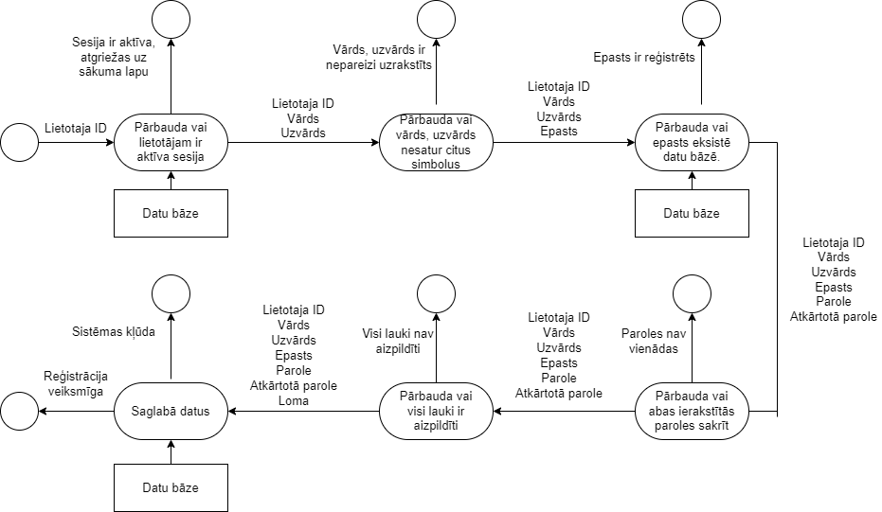

4.1 attēls Jauna lietotāja reģistrācijas datu plūsmas diagramma

***2. Lietotāja autorizācija***

Sistēma nodrošina jau reģistrētiem lietotājiem pieslēgties saviem kontiem, ievadot pareizo e-pastu un paroli. Autorizācijai ir sekojoša funkcionalitāte (sk. 4.2. attēlu).

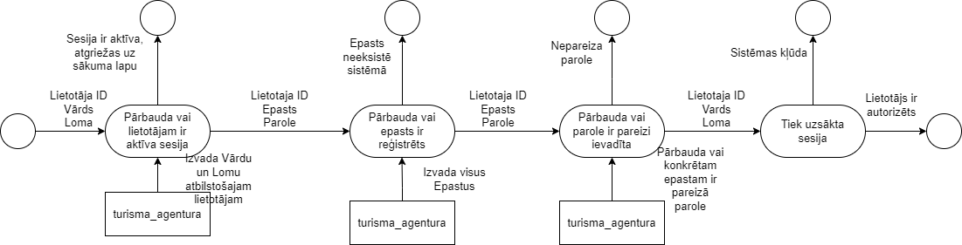Kad lietotājs ievada e-pastu un paroli, tiek pārbaudīts vai e-pasts eksistē sistēmā, ja eksistē, tiek salīdzināta konkrēta konta parole ar ievadīto – ja abas paroles sakrīt, tad lietotājs tiek pieslēgts sistēmā

4.2. attēls Lietotāja autorizācijas datu plūsmas diagramma

***3. Jauna ceļojuma izveide***

Sistēma nodrošina administratoriem iespēju veidot jaunus ceļojumus, kurus var piedāvāt un pārdot klientiem. Ceļojumu izveidei ir sekojoša funkcionalitāte (sk. 4.3. attēlu).

Lietotājs sākumā aizpilda visus laukus ar informāciju (nosaukums, sākuma datums, beigu datums, transports, kompānija, pilsēta, valsts, cena uz 1 personu). Pēc tā tiek pārbaudīts vai neeksistē ceļojums ar līdzīgu nosaukumu, ja nē tad tiek salīdzināti sākuma un beigu datumi – vai beigu datums nav agrāks par sākuma datumu. Ja nav nevienas kļūdas informācijā – tiek izveidots jauns ceļojums sistēmā.

* 1. 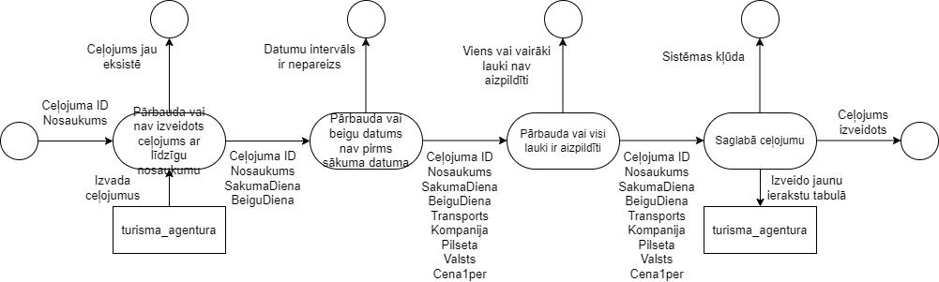attēls Ceļojuma izveides datu plūsmas diagramma

***4. Ceļojumu dzēšana***

Sistēma nodrošina administratoriem iespēju dzēst eksistējošus ceļojumus no sistēmas. Ceļojumu dzēšanai ir sekojoša funkcionalitāte (sk. 4.4. attēlu).

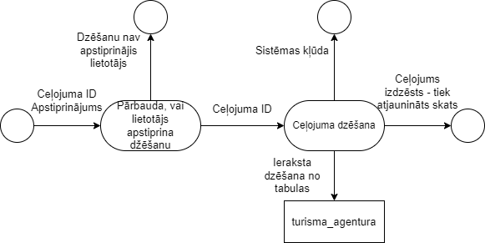Lietotājs sākumā izvēlas kuru ceļojumu vēlas izdzēst no sistēmas. Kad tiek nospiesta poga “Dzēst” – lietotājam izlec logs kas pieprasa apstiprinājumu par dzēšanu. Ja tiek apstiprināts, tad ceļojums tiek izdzēsts un loga skats tiek atjaunināts.

* 1. attēls Ceļojuma dzēšanas datu plūsmas diagramma

1. ***Lietotāja konta rediģēšana***

Sistēma nodrošina administratoriem iespēju rediģēt reģistrēto lietotāju kontu informāciju. Kontu rediģēšanai ir sekojoša funkcionalitāte (sk. 4.5. attēlu.).

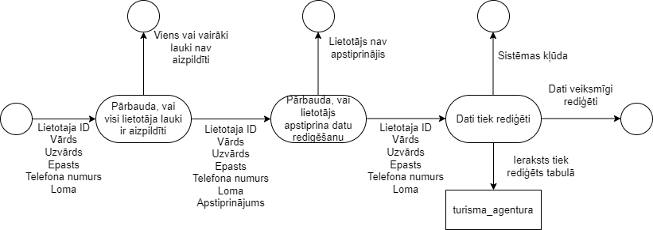Lietotājs sākumā izvēlas lietotāja kontu, kuru vēlas rediģēt. Pēc tam, lietotājam ir redzams logs, kurā var rediģēt lietotāja informāciju (izņemot paroli). Kad lietotājs vēlas saglabāt izmaiņas, izlec uz ekrāna apstiprinājums – ja lietotājs apstiprina, tiek aiznests uz galveno skatu ar atjaunināto informāciju.

4.5. Lietotāja konta rediģēsānas datu plūsmas diagramma

***6. Lietotāja konta dzēšana***

Sistēma nodrošina administratoriem iespēju dzēst lietotāju kontus. Kontu dzēšanai ir sekojoša funkcionalitāte (sk. 4.7. attēlu).

Lietotājs sākumā izvēlas kuru lietotāja kontu vēlas izdzēst no sistēmas. Kad tiek nospiesta poga “Dzēst” – lietotājam izlec logs kas pieprasa apstiprinājumu par dzēšanu. Ja tiek apstiprināts, tad lietotāja konts tiek izdzēsts un loga skats tiek atjaunināts.

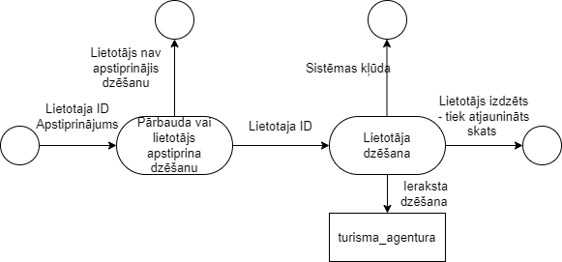4.6. attēls Kontu dzēšanas datu plūsmas diagramma

***7. Ceļojuma rediģēšana***

Sistēma nodrošina administratoriem iespēju rediģēt izveidotos ceļojumus. Ceļojumu rediģēšanai ir sekojoša funkcionalitāte (sk. 4.7. attēlu.).

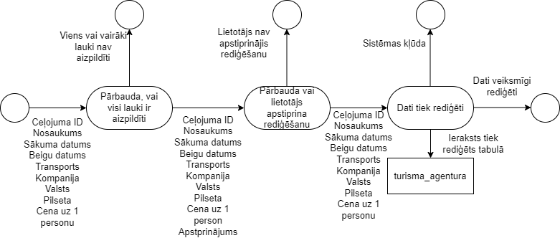Lietotājs sākumā izvēlas ceļojumu, kuru vēlas rediģēt. Pēc tam, lietotājam ir redzams logs, kurā var rediģēt ceļojuma informāciju. Kad lietotājs vēlas saglabāt izmaiņas, izlec uz ekrāna apstiprinājums – ja lietotājs apstiprina, tiek aiznests uz galveno skatu ar atjaunināto informāciju.

4.7. attēls Ceļojuma rediģēšanas datu plūsmas diagramma

# 5. Datu struktūru apraksts

Datu bāzes projektēšanas rezultātā tika veidotas vairākas tabulas un starp tām tika definēta tabulu relācija jeb saistība, kas norāda, ka abās tabulās saistītajos laukos ir vienādi dati. Saites var būt trejādas: viens-pret-vienu, viens-pret-daudziem, daudzi-pret-daudziem. Saites daudzi-pret- daudziem datu bāzu vadības sistēmā nevar tikt tieši realizētas. Lai realizētu šīs saites, tās tiek sadalītas divās viens-pret-daudziem saitēs. Sadalīšanas procesā radās vēl 1 tabula, kas nodrošina saistību starp divām jaunajām saitēm, kā rezultātā visas tabulas ir saistītas savā starpā ar saiti viens pret daudziem. Tabulu shēmu var apskatīties 3.pielikumā.

Datu bāze sastāv no 7 tabulām, kuras satur informāciju par lietotājiem, ceļojumiem, iegādātajiem ceļojumiem, transportiem un to kompānijam, kā arī par pilsētām un to valstīm.

Datu bāze sastāv no 7 tabulām, kuras satur informāciju par šādiem datiem.

* Tabula „lietotaji” satur datus par reģistrētajiem lietotājiem. Nav iekļauta valsts izvēle, jo sistēma nav paredzēta starptautiskai darbībai.
* Tabula “ieperk” satur datus par iegādātajiem ceļojumiem.
* Tabula “celojumi” satur datrus par piedāvātajiem ceļojumiem.
* Tabula “kompanija” satur datus par kādas kompānijas piedāvātajiem transportiem.
* Tabula “transporti” satur datus par piedāvātajiem transportiem.
* Tabula “pilsetas” satur datus par piedāvātajām pilsētām ceļojumos.
* Tabula “valstis” satur datus par piedāvātajām valstīm.

3.1. tabula

Tabulas „**lietotaji**” struktūra

|  |  |  |  |  |
| --- | --- | --- | --- | --- |
| **Nr** | **Lauka nosaukums** | **Tips** | **Izmērs** | **Apraksts** |
| 1 | id | INT | - | Reģistrēta lietotāja kārtas numurs. |
| 2 | vards | VARCHAR | 32 | Reģistrēta lietotāja vārds. |
| 3 | uzvards | VARCHAR | 32 | Reģistrēta lietotāja uzvārds. |
| 4 | epasts | VARCHAR | 64 | Reģistrēta lietotāja e-pasts. |
| 5 | Telefona_numurs | INT | - | Reģistrēta lietotāja telefona numurs. |
| 6 | parole | VARCHAR | 255 | Reģistrēta lietotāja šifrēta parole. |
| 7 | loma | VARCHAR | 32 | Reģistrēta lietotāja konta loma/privilēģijas. |

3.2. tabula

Tabulas „**ieperk**” struktūra

|  |  |  |  |  |
| --- | --- | --- | --- | --- |
| **Nr** | **Lauka nosaukums** | **Tips** | **Izmērs** | **Apraksts** |
| 1 | id | INT | - | Iegādātā ceļojuma kārtas numurs |
| 2 | Cena | FLOAT | - | Iegādātā ceļojuma pilnā cena. |
| 3 | PersonuSkaits | INT | - | Personu skaits iegādātajam ceļojumam. |
| 4 | Celojums | INT | - | Ceļojuma kārtas numurs. |
| 5 | Lietotajs | INT | - | Reģistrēta lietotāja kārtas numurs. |

3.3. tabula

Tabulas„**celojumi**” struktūra

|  |  |  |  |  |
| --- | --- | --- | --- | --- |
| **Nr** | **Lauka nosaukums** | **Tips** | **Izmērs** | **Apraksts** |
| 1 | ID | INT | - | Piedāvātā ceļojuma kārtas numurs. |
| 2 | Nosaukums | VARCHAR | 32 | Piedāvātā ceļojuma nosaukums. |
| 3 | SakumaDiena | VARCHAR | 32 | Piedāvātā ceļojuma sākuma datums. |
| 4 | BeiguDiena | VARCHAR | 64 | Piedāvātā ceļojuma beigu datums. |
| 5 | Transports | INT | - | Piedāvātā ceļojuma nomātais transports |
| 6 | Kompanija | VARCHAR | 255 | Piedāvātā ceļojuma transporta kompānija |
| 7 | Valsts | VARCHAR | 32 | Piedāvātā ceļojuma valsts. |
| 8 | Pilseta | VARCHAR | 64 | Piedāvātā ceļojuma pilsēta. |
| 9 | Cena1per | FLOAT | - | Piedāvātā ceļojuma cena uz 1 personu. |

3.4. tabula

Tabulas „**kompanijas**” struktūra

|  |  |  |  |  |
| --- | --- | --- | --- | --- |
| **Nr** | **Lauka nosaukums** | **Tips** | **Izmērs** | **Apraksts** |
| 1 | Nosaukums1 | VARCHAR | 64 | Transporta kompanijas nosaukums. |
| 3 | Transports | INT | - | Kompanijas piedavatais transports. |

3.5. tabula

Tabulas „**transporti**” struktūra

|  |  |  |  |  |
| --- | --- | --- | --- | --- |
| **Nr** | **Lauka nosaukums** | **Tips** | **Izmērs** | **Apraksts** |
| 1 | ID | INT | - | Transporta kārtas numurs. |
| 2 | Tips | VARCHAR | 64 | Transporta tips. |

3.6. tabula

Tabulas „**pilsetas**” struktūra

|  |  |  |  |  |
| --- | --- | --- | --- | --- |
| **Nr** | **Lauka nosaukums** | **Tips** | **Izmērs** | **Apraksts** |
| 1 | Nosaukums | VARCHAR | 64 | Pilsētas nosaukums. |
| 3 | Valsts | INT | - | Pilsētas valsts. |

3.7. tabula

Tabulas „**valstis**” struktūra

|  |  |  |  |  |
| --- | --- | --- | --- | --- |
| **Nr** | **Lauka nosaukums** | **Tips** | **Izmērs** | **Apraksts** |
| 1 | ID | INT | - | Valsts kārtas numurs. |
| 2 | Nosaukums | VARCHAR | 32 | Valsts nosaukums. |

# 6. Lietotāja ceļvedis

## 6.1. Sistēmas prasības aparatūrai un programmatūrai

Sistēmas darbībai ir nepieciešama tīmekļa pārlūkprogramma, kā arī operētājsistēma kurā darbinās pārlūkprogrammu.

Tīmekļa pārlūkprogramma ir lietojumprogramma, kas nodrošina iespēja lietotājam piekļūt tīmekļa vietnēm lietotājam ērtā un draudzīgā veidā. Sistēma izstrādes laikā galvenokārt tika izmantota Google Chrome pārlūkprogramma, jo tā ir populārākā pārlūkprogramma, taču tika nodrošināts atbalsts arī citām plaši lietotām pārlūkprogrammā. Atbalsts tiek nodrošināts:

* Chromium balstītām pārlūkprogrammām (piemēram, Google Chrome, Microsoft Edge);
* Mozilla Firefox;
* Opera.

Sistēma negarantē atbalstu iepriekšminēto pārlūkprogrammu vecām versijām.

Operētājsistēmu atbalsts ir atkarīgs no izmantotās pārlūkprogrammas. Sistēma tika izstrādāta Windows 10 operētājsistēmā, taču sistēma atbalsta arī citas operētājsistēmas, piemēram MacOS un dažādas Linux izplatības. Mobilas ierīces, piemēram, Android un iOS tiek daļēji atbalstītas, taču tām var būt grūtāk lietojams sistēmas interfeiss.

Aparatūras prasības (sk. 6.pielikumā) ietekmē tas, kuru tīmekļa pārlūkprogrammu izmanto un kāda operētājsistēma tiek izmantota.

## 6.2. Sistēmas instalācija un palaišana

No lietotāja puses ir jāatver interneta pārlūkprogramma un jāievada tīmekļa vietnes adrese. Lai šī vietne strādātu, vispirms administratoram ir jāpalaiž sistēma no savas puses.

Lai sistēmu palaistu, vispirms ir nepieciešams instalēt Wampserver64 lokālais web serveris. Pēc instalācijas, ir jānovieto sistēmas mape “www” mapē. Ja neviena cita mājaslapa vai sistēma atrodas mapē, kura nenāca klāt ar instalāciju – to mapi ir jāizņem no www mapes vai arī jāizveido jaunu VirtualHost ierakstot “localhost” vietnes adresi.

Sistēmai arī ir nepieciešama datu bāze – kas ir veidota specifiski šai sistēmai. Mapē ir pievienota datu bāze .sql faila formātā. Sākumā ir jāievada “localhost/phpmyadmin” vietnes adresi un jāievada lietotājvārds “root” un paroles lauku atstājot tukšu. Pēc autorizēšanās – ir jāizveido jauna datubāze ar nosaukumu “turisma_agentura”. Pēc datu bāzes izveidošanas ir jādodas uz “Import” sadaļu, kur vajadzēs izvēlēties .sql failu no sistēmas mapes – uzspiežot pogu “Choose File” – pēc tā ir janospiež poga “Go”. Ja viss veiksmīgi nostrādās – datu bāzē parādīsies 7 tabulas – dažas kas saturēs jau izveidotus ierakstus.

## 6.3. Programmas apraksts

Kad Interneta pārlūkprogrammā tiek atvērta sistēma, lietotājs nonāk autorizācijas skatā (skat. 6.1. att.).

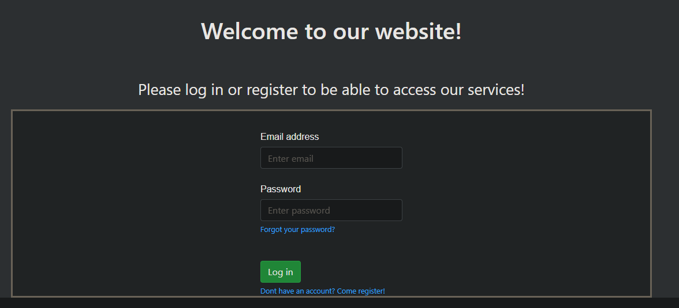

6.1. att. Autorizācijas skats

“*Email address*” lauks paredzēts lietotājā e-pasta ievadei, bet “*Password*” lauks paroles ievadei. Izvēloties “*Forgot your password?*” lauku, lietoāju aizvedīs uz paroles nomainīšanas skatu. Ar “*Log in*” pogu tiek mēģināta pieslēgšanās, bet ar “*Don’t have an account? Come register!*” pāriet uz profila izveidi (skat. 6.2. att.).

Profila izveidei ir iekļauti 6 aizpildāmie lauki un viena poga. “*First name*” lauks ir domāts priekš lietotāja vārda, “*Last name*” lauks domāts priekš lietotāja uzvārda. “*Email address*” lauks ir priekš lietotāja e-pasta adreses ievadīšanas. “*Password*” ir priekš paroles ievades, kā arī “*Re-enter Password*” – lai apstiprinātu izvēlēto paroli. “*Phone number”* lauks ir priekš telefona numura ievades. Ja visi lauki ir pareizi aizpildīti – tad lietotājam vajag spiest “Register” pogu – ja nostrādās, tad lietotājs tiks aizvests uz autorizācijas skatu ar sistēmas paziņojumu, ka reģistrēšanās ir veiksmīga. Ja būs ievadīts kaut kas nepareizi – tad sistēma izmetīs ziņojumu – paskaidrojot kas tieši tika nepareizi aizpildīts.

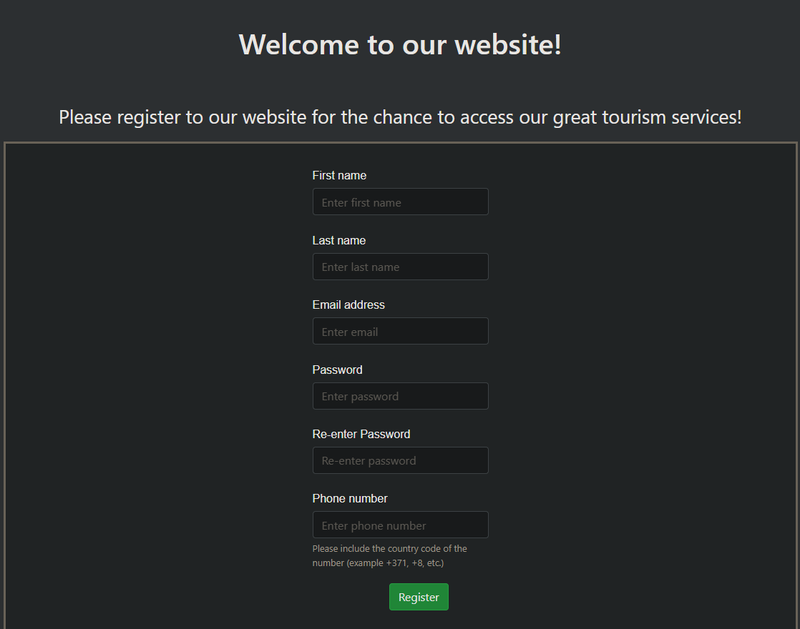

6.2. att. Profila izveide

Pēc veiksmīgas reģistrēšanās, lietotājam ir iespējams ielogoties ar sava konta informāciju (sk. 6.1. att.).

Kad autorizācija ir veiksmīga – lietotājs tiks aizvests uz klientu skatu (administratoriem uz administratoru skatu – sk. 6.3. att. un 6.4. att.).

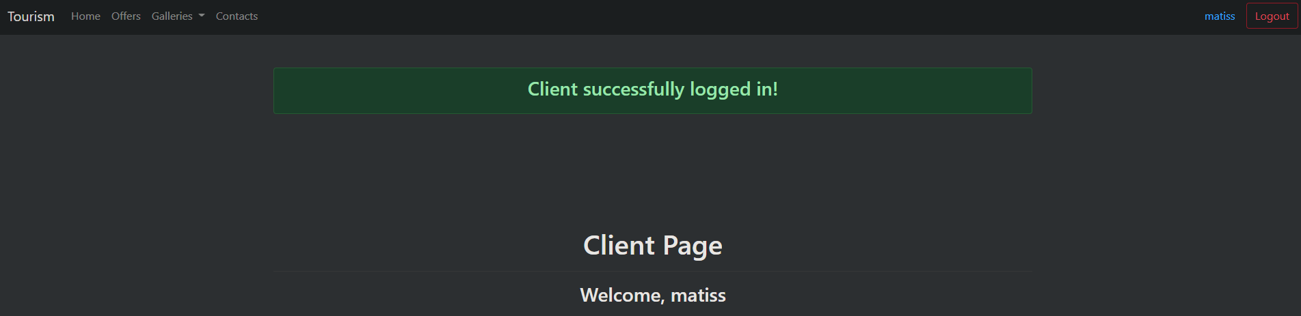

6.3. att. Klienta skats

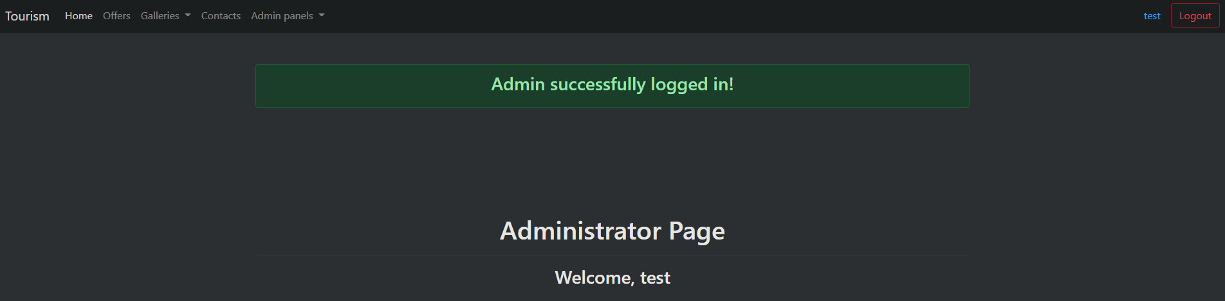

6.4. att. Administratora skats

Abi, klients un administrators, drīkst apskatīt jau izveidotos ceļojumu piedāvājumus. Katrs informācijas lauks tiek parādīts izveidotā rāmī – katram ceļojumam atsevišķs rāmis. Ja lietotājs vēlas iegādāties ceļojumu – ir janospiež poga “*Purchase*”. Vietne arī piedāvā filtrēšanu lai lietotājs varētu izvēlēties sev piemērotāko ceļojumu. (sk. 6.5. att.).

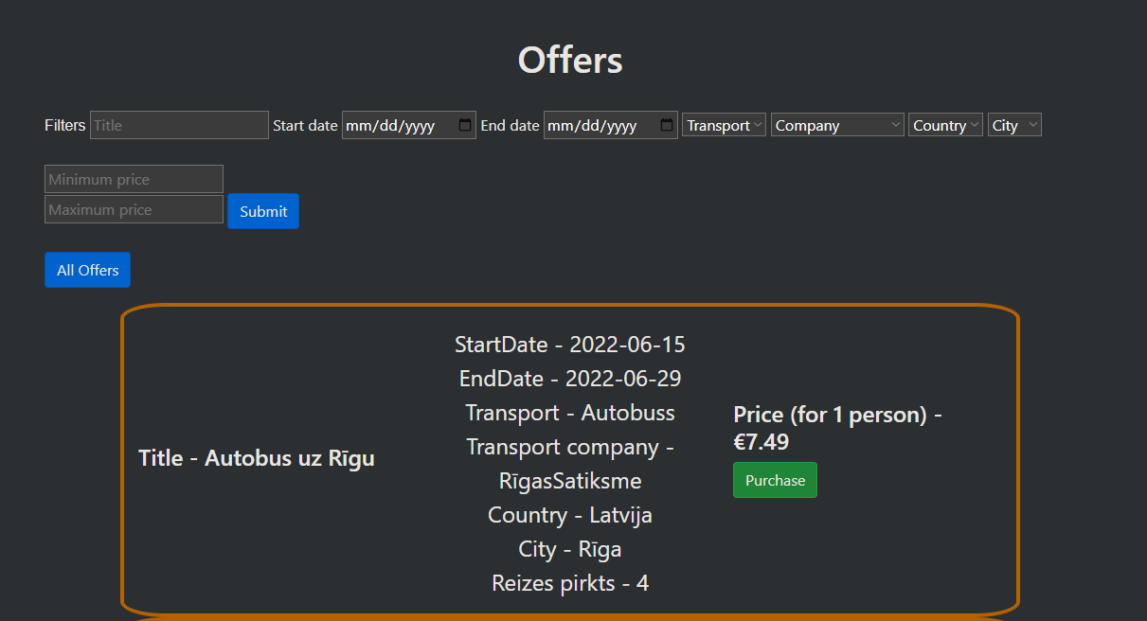

6.5. att. Piedāvājumu skats

Kā administratoram – ir iespējams izmantot divus dažādus paneļus – “*Offer manager*” un “*Account manager*”. “*Offer manager*” panelī lietotājam ir iespējams apskatīt izveidotos piedāvājumus, rediģēt eksistējošos piedāvājumus, izveidot jaunus, kā arī izdzēst tos (sk. 6.6. att.).

Tiekot iekš tā, var apskatīt visu doto informāciju par piedāvājumiem, kā arī 3 dažādas pogas, kas ļaus lietotājam veikt dažādas darbības. “*New Offer*” nodrošinās lietotājam iespēju izveidot jaunu piedāvājumu, “*Edit*” nodrošinās lietotājam rediģēt izvēlēto piedāvājumu un “*Delete*” nodrošinās lietotājam iespēju izdzēst to.

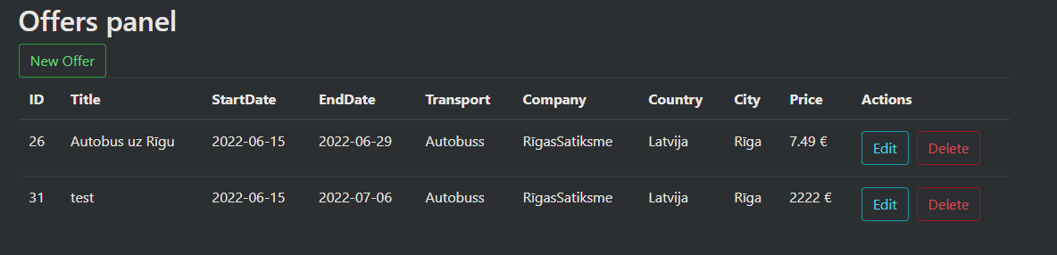

6.6. att. Piedāvājumu panelis

Ja lietotājs būs izvēlējies pogu “*New Offer*” – lietotājs tiks novirzīts uz “*Offer Creation Window*” skatu (sk. 6.7. att.). Šajā skatā tiek paradīts skats ar 8 ievades laukiem un 1 pogu. “*Title*” lauks ir domāts priekš ceļojuma nosaukuma ievades. “*Start date*” un “*End date*” ir priekš datumu intervāla ievades – no kura datuma līdz kuram datumam ir piedāvājums spēkā. “*Transport*” un “*Company*” lauki ir priekš transporta tipa un transporta kompanijas norādīšanas. “*Country*” un “*City*” lauki ir priekš valsts un pilsētas noteikšanas ceļojumam. “Price for 1 person” lauks ir priekš cenas norādīšanas uz vienu personu.

Ja visa informācija ir ievadīta pareizi – tad lietotājs drīkst spiest pogu “*Create offer*” – ja viss veiksmīgi nostrādās – tad lietotājs tiks novirzīts atpakaļ uz piedāvājumu sarakstu – kur lietotājs varēs redzēt savu pievienoto piedāvājumu.

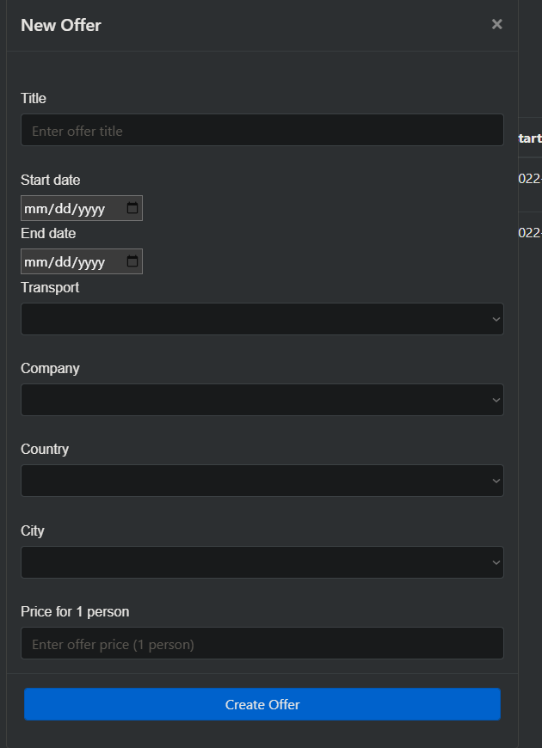

6.7. att. Piedāvājuma izveides skats

Ja lietotājs būs izvēlējies “*Edit*” pogu – lietotājs tiks novirzīts uz “*Offer Update Window*” skatu (sk. 6.8. att.). Visi tie paši lauki tiks parādīti aizpildīti – un tos visus drīkst mainīt ar citu informāciju ar kuru lietotājs vēlas aizpildīt tos. Ja visas izmaiņas grib saglabāt lietotājs, tad lietotājs drīkst nospiest pogu “*Update Offer*”. Ja viss veiksmīgi nostrādās, lietotājs tiks novirzīts atpakaļ uz piedāvājumu sarakstu un varēs apskatīt veiktās izmaiņas izvēlētajam piedāvājumam.

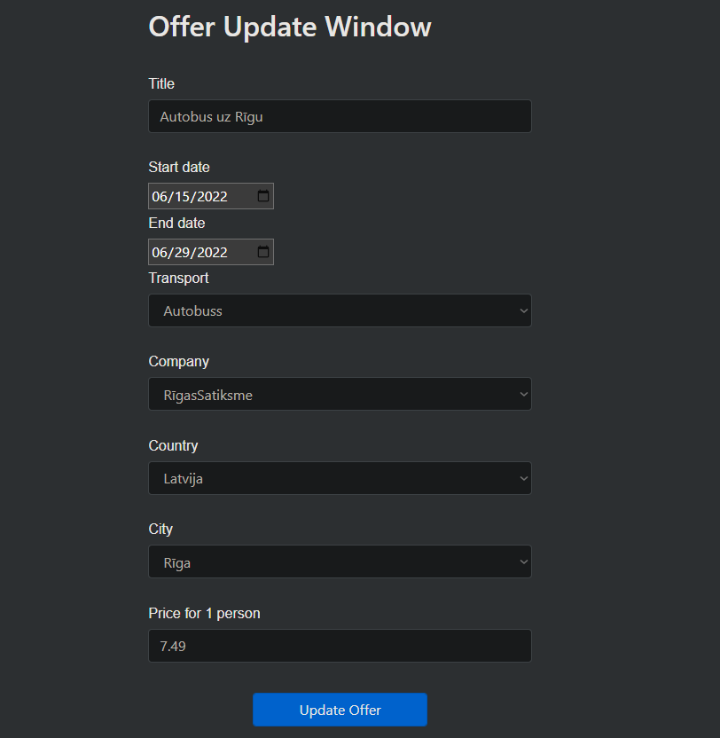

6.8. att. Piedāvājuma rediģēšanas skats

Izvēloties “*Account manager*” paneli no “*Admin panels*” saraksta izvēlnē – lietotājs tiks novirzīts uz kontu pārvaldīšanas paneli, kur administrators drīkst mainīt kontu informāciju (izņemot paroli) un pat dzēst kontus (sk. 6.9. att.).

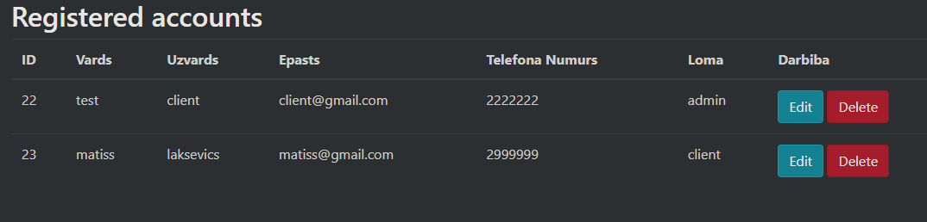

6.9. att. Reģistrēto kontu pārvaldes skats

Spiežot pogu “*Edit*” uz izvēlēto kontu – lietotājs tiks novirzīts uz “*Account Update Window*” logu (sk. 6.10. att.). Šajā logā lietotājam ir izvēle mainīt specifiskā konta vārdu, uzvārdu, e-pastu, telefona numuru un pat lomu. Loma nosaka kādas privilēģijas būs dotas specifiskajam lietotājam pēc izmaiņu saglabāšanas. Ja visas izmaiņas ir veiktas kā lietotājs vēlas, tad ir janospiež poga “*Update Account Info*”. Ja viss nostrādās veiksmīgi - lietotājs tiks novirzīts atpakaļ uz reģistrēto kontu pārvaldīšanas paneli, kur var apskatīt veiktās izmaiņas.

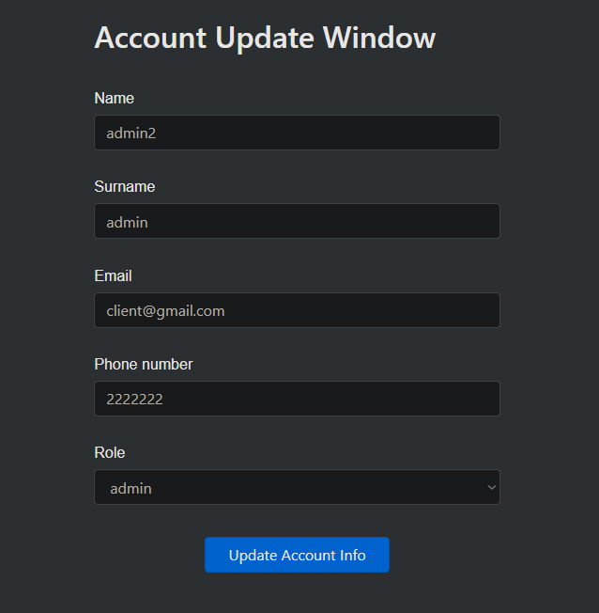

6.10. att. Konta informācijas rediģēšanas skats

Atgriežoties pie “*Offers*” loga – nospiežot “*Purchase*” pogu uz jebkura no piedāvātajiem ceļojumiem – lietotājs tiks aizvests uz “*Offer checkout*” lapu, kur lietotājs var pārbaudīt izvēlēta ceļojuma informāciju, kā arī mainīt cilvēku daudzumu priekš konkrētā ceļojuma iegādes un atsvaidzināt ceļojuma cenu balstoties uz to cik cilvēkiem tiks iegādāts ceļojums.

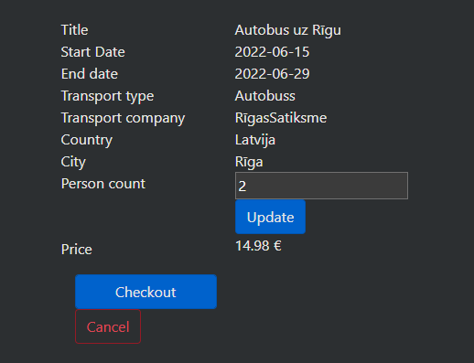

* 1. att. Ceļojuma informācijas logs

Ja tieks nospiesta poga “*Checkout*” – lietotājs tiks aizvests uz Stripe API apmaksas lapu, kur būs jāievada E-pasts, kredītkartes informācija, vārds uz kartes un valsts. Ja viss būs vareizi aizpildīts – lietotājs drīkst spiest pogu “*Pay*”.

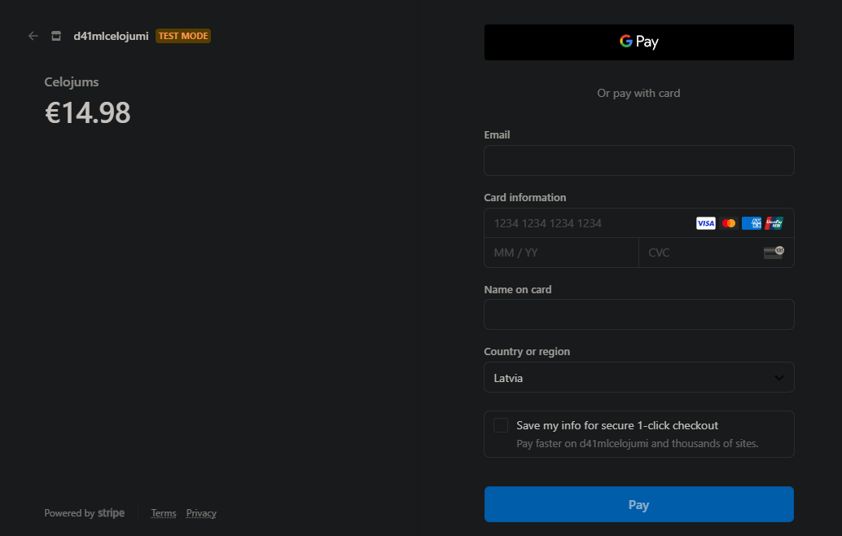

6.12. att. Apmaksas logs

Ja apmaksa ir veiksmīga – lietotājs tiks aizvests uz beigu lapu, kur būs teikts paldies par pirkumu un dota poga uz “*Offers*” lapu.

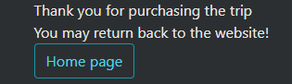

* 1. att. Apmaksas beigu ziņas skats

Katram lietotājam ir iespēja arī mainīt sava konta informāciju, nospiežot uz hiperlinka kas ir parādīts blakus “Logout” pogai un ir nosaukts ar lietotāja vārdu. Šajā logā var maniīt savu vārdu, uzvārdu, e-pastu un telefona numuru – vēlāk saglabājot izmaiņas ar “Save” pogas nospiešanu. Ja lietotājs vēlas apskatīt savus iepriekšējos pirkumus vai pat izdzēst savu kontu no sistēmas – attiecīgi ir jānospiež poga “*Past purchases*” vai “*Delete account*”.

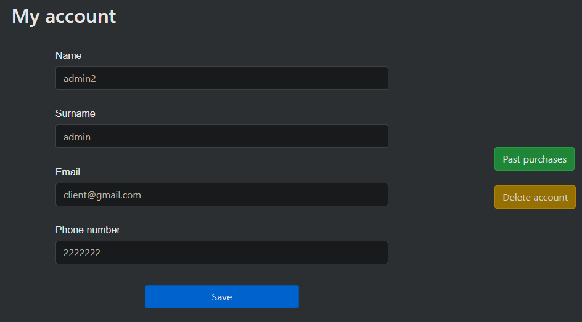

6.14. att. Profila logs

Ja tiks nospiesta poga “Past purchases” – lietotājs tiks aizvests uz ceļojumu pirkšanas vēsturi – kur katram lietotājam atseviški tiek izvadīts saraksts ar saviem iepriekš iegādātajiem ceļojumiem.  
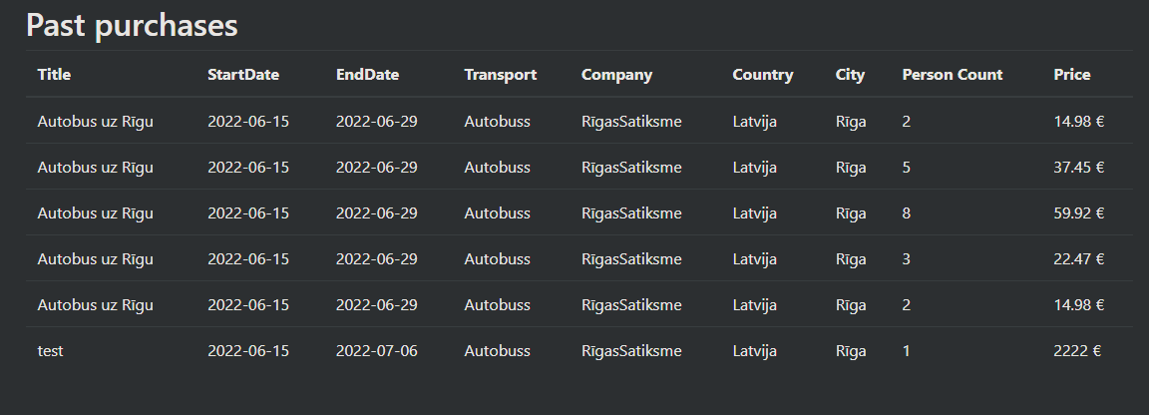

6.15. att. Iepriekš iegādāto ceļojumu logs

## 6.4. Testa piemērs

Dotais testa piemērs būs – administrators izveido jaunu piedāvājumu. Piemērs sāksies ar galvenās lapas skatu administratoriem pēc autorizācijas.

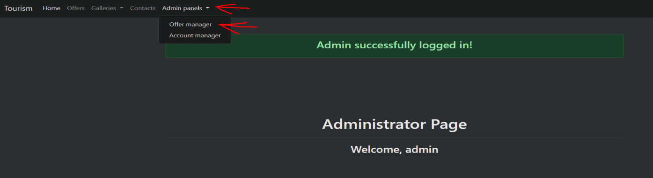Kad administrators būs autorizējies – nospiest “Admin panels” dropdown un izvēlēties kuru paneli lietot – dotajā situācijā vajag izvēlēties “*Offer manager*” (sk. 6.16. att.).

* 1. att. Administratora izvelne ar paneļu izvēli

Tiks parādīts logs ar visiem izveidotajiem ceļojumu piedāvājumiem (sk. 6.17. att.).

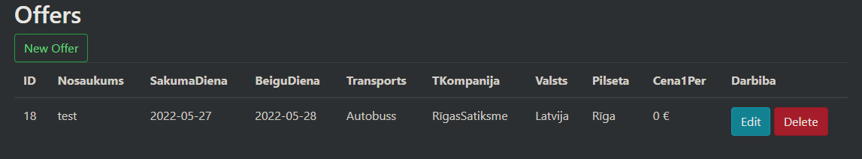

* 1. att. Piedāvājumu saraksts

Lai izveidotu jaunu piedāvājumu, nospiest “*New Offer*” pogu – lietotājs tiks novirzīts uz jauna piedāvājuma izveides logu (sk. 6.18.).



* 1. att.. Jauna piedāvājuma izveides skats

Aizpildīt visas ievadformas ar reālu informāciju un izvēlēm (sk. 6.19. att.).

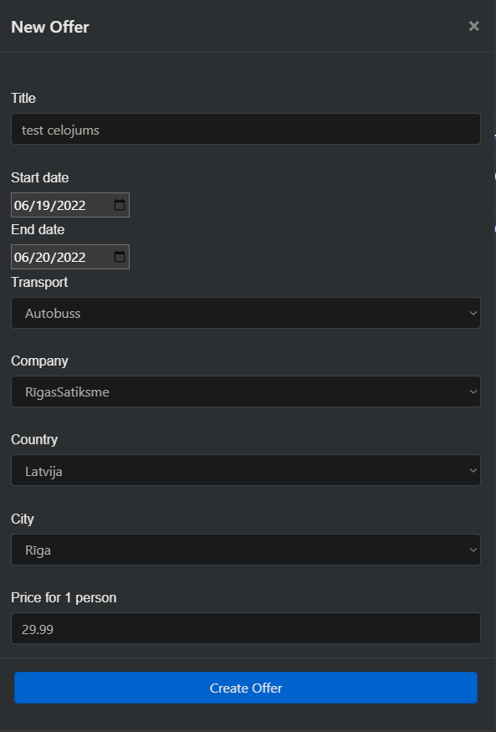

* 1. att. Aizpildītās formas skats

Kad visi lauki būs aizpildīti pareizi – lietotājs drīkst nospiest pogu “*Create Offer*” un datu bāzē tiks izveidots ieraksts jaunajam piedāvājumam – kā arī tas būs redzams piedāvājumu sarakstā administratoru panelī (sk. 6.20. att.) un piedāvājumu katalogā klientiem.

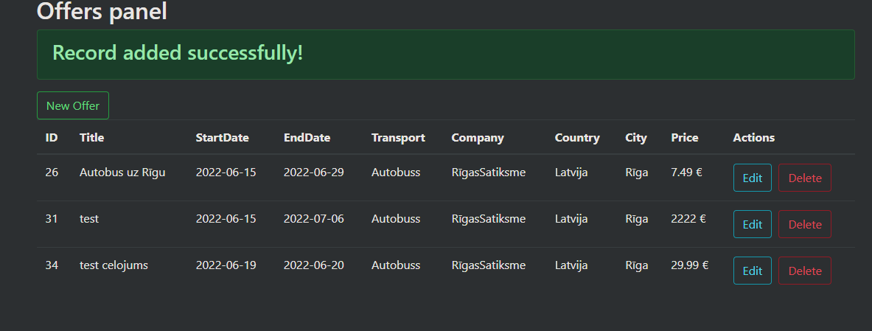

* 1. att. Atjauninātā saraksta skats

# Nobeigums

Kvalifikācijas darbā izvirzītais mērķis ir daļēji sasniegts. Ir izveidota sistēma, kurai var pieslēgties ar interneta pārlūkprogrammu ceļojumu iegādei, rediģēšanai, izveidošanai, dzēšanai un meklēšanai izmantojot filtrus. Kā arī iespēja administratoriem mainīt reģistrēto kontu informāciju un dzēst kontus.

Izstrādājot darbu, iemācījos izmantot PHP back-end valodu mājas lapu veidošanā un kā pielietot datu bāzes priekš funkcionalitātēm.

Šo sistēmu ir iespējams pilnveidot ar vairākām jaunām funkcijām un jebkuršs izstrādātājs varēs viegli to izdarīt, tā kā programmas kods ir uzrakstīts skaidrā un saprotamā valodā.

# Informācijas avoti

1. PHP dokumentācija - <https://www.php.net/manual/en/> - (Resurss apskatīts 05.12.2021).
2. MySQL dokumentācija - <https://dev.mysql.com/doc/> - (Resurss apskatīts 25.11.2021).
3. Wampserver 64 dokumentācija - <https://support.websoft9.com/docs/wampserver/#improve> - (Resurss apskatīts 20.11.2021).
4. SQL Data Types for MySQL, SQL Server, and MS Access –[https://www.w3schools.com/  
   sql/sql_datatypes.asp](https://www.w3schools.com/sql/sql_datatypes.asp) - (Resurss apskatīts 27.11.2021).
5. Mājaslapa ER diagrammas veidošanai - <https://app.diagrams.net/> - (Resurss apskatīts 09.04.2022).
6. PHP PDO dokumentācija - <https://phpdelusions.net/pdo> - (Resurss apskatīts 07.12.2021).
7. Dropdown lists in PHP - <https://www.c-sharpcorner.com/UploadFile/051e29/dropdown-list-in-php/> - (Resurss apskatīts 14.04.2022).
8. Bootstrap 3 Grid System - <https://getbootstrap.com/docs/4.0/layout/grid/> - (Resurss apskatīts 21.11.2021).
9. Mājaslapa UML diagrammas veidošanai - <https://lucid.app/> - (Resurss apskatīts 20.04.2022).
10. PHP Sessions - <https://www.w3schools.com/php/php_sessions.asp> - (Resurss apskatīts 01.12.2021).
11. HTML <tbody> tag - <https://www.w3schools.com/tags/tag_tbody.asp> - (Resurss apskatīts 21.01.2022).
12. PHP – PDO fetchAll() usage - <https://www.php.net/manual/en/pdostatement.fetchall.php> - (Resurss apskatīts 02.12.2021).
13. JS and CSS Modal Box - <https://www.w3schools.com/howto/howto_css_modals.asp> - (Resurss apskatīts 25.05.2021).
14. Stripe API dokumentācija - <https://stripe.com/docs> - (Resurss apskatīts 15.06.2022).
15. Stripe API bibliotēka - <https://github.com/stripe/stripe-php> - (Resurss apskatīts 15.06.2022).

# Pielikumi

## 1. pielikums. Funkcionālās dekompozīcijas diagramma

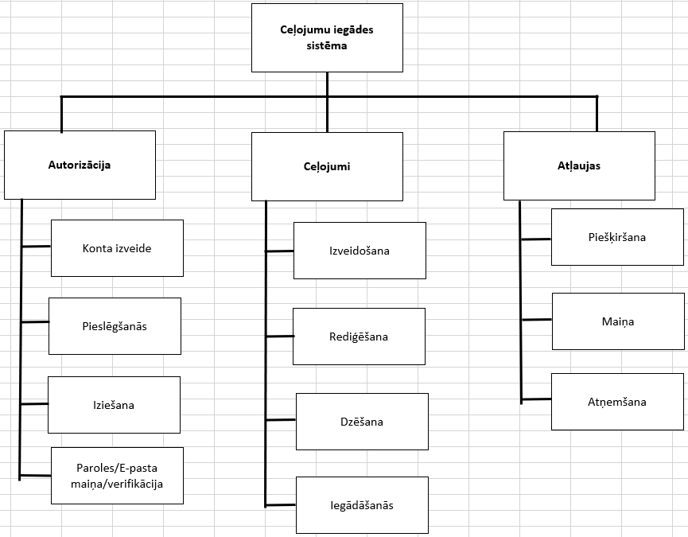

## 2. pielikums. Sistēmas ER modelis

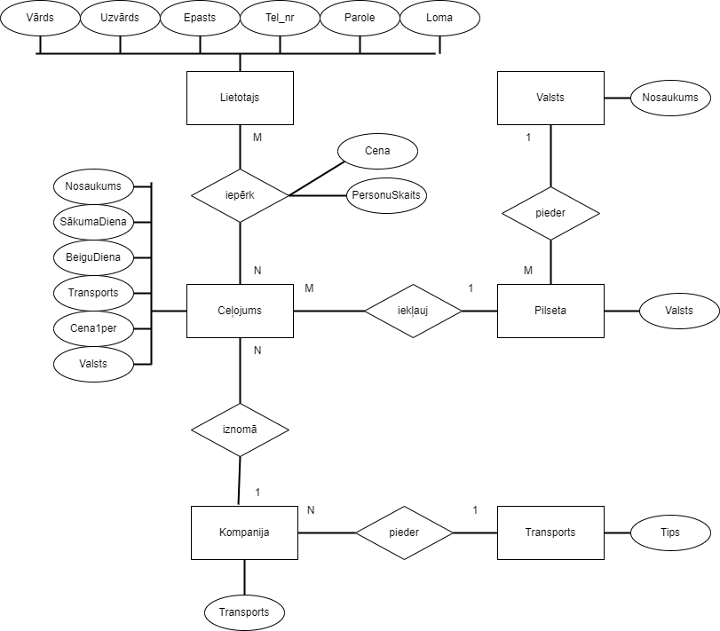

## 3. pielikums. Datu bāzes tabulu shēma

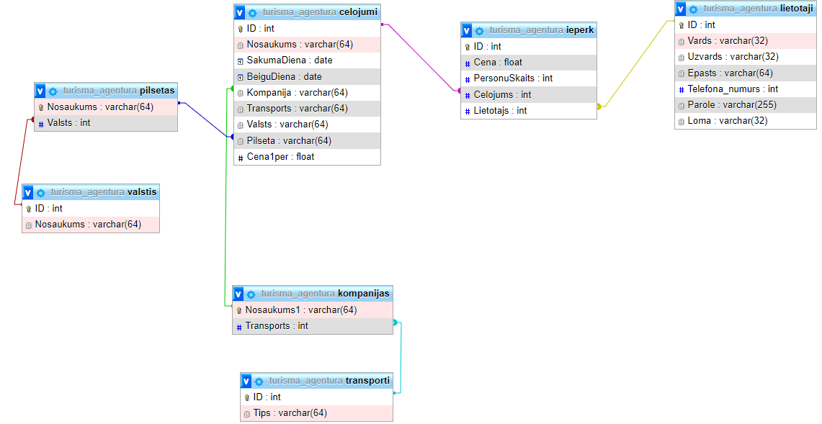

## 4. pielikums. Loga skice – autorizācija

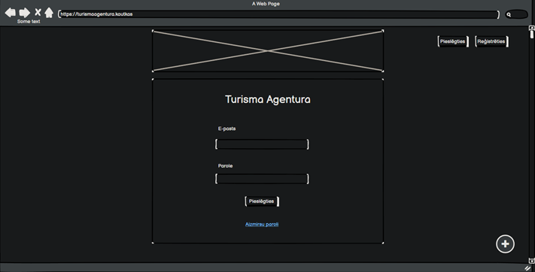

## 5. pielikums. Loga skice – ceļojumu katalogs

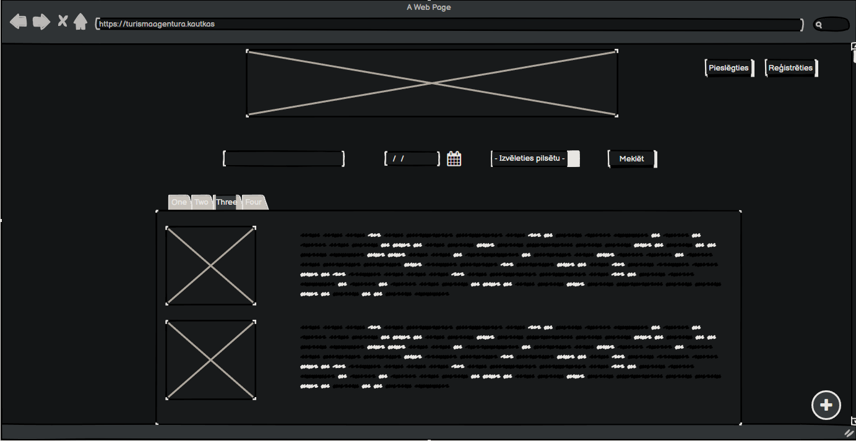

## 6. pielikums. Aparatūras prasības

|  |  |  |  |  |
| --- | --- | --- | --- | --- |
| **Pārlūk**  **programma** | **Operētājsistēma** | **Procesors** | **Brīvpiekļuves atmiņa** | **Atmiņa datu glabātuvē** |
| **Firefox** | Windows 7, Windows 8, Windows 10, Windows 11 | Pentium 4 vai jaunāks, kurš atbalsta SSE2 | 512 MB 32 bitu versijai, 2 GB 64 bitu versijai | 200 MB |
| macOS 10.12, macOS 10.13, macOS 10.14, macOS 10.15, macOS 11,0020macOS 12 | Mac dators ar Intel x86 vai Apple silicon procesoru | 512 MB | 200 MB |
| Linux | Nepieciešams libc 2.17 vai augstāks, GTK+ 3.14 vai augstāks, libstdc++ 4.8.1 vai augstāks, X.Org 1.0. | 512 MB 32 bitu versijai, 2 GB 64 bitu versijai | 200 MB |
| **Chrome** | Windows 7, Windows 8, Windows 8.1,  Windows 10, Windows 11 | Intel Pentium 4 vai jaunāks procesors, kas atbalsta SSE3 | 512 MB 32 bitu versijai, 2 GB 64 bitu versijai | 200 MB |
| Mac  OS X El Capitan 10.11 vai jaunāks | - | - | 200 MB |
| 64-bit Ubuntu 18.04+, Debian 10+, openSUSE 15.2+, vai Fedora Linux 32+ | Intel Pentium 4 vai jaunāks procesors, kas atbalsta SSE3 | 512 MB 32 bitu versijai, 2 GB 64 bitu versijai | 200 MB |
| **Opera** | Windows 7 vai jaunāks | Intel Pentium 4/ AMD Athlon 64 vai jaunāks procesors, kas atbalsta SSE2 | 512 MB 32 bitu versijai, 2 GB 64 bitu versijai | 200 MB |
| Mac  OS X El Capitan 10.11 vai jaunāks | - | - | 200 MB |
| 64-bit Ubuntu 16.04 vai jaunāks, openSUSE, Fedora u. c. | Intel Pentium 4 / AMD Athlon 64 vai jaunāks procesors, kas atbalsta SSE2 | 512 MB | 200 MB |
| **Safari** | Mac OS Mojave (10.14), Safari 14.1.0 vai jaunāks, Mac OS Catalina (10.15), Safari 15.0 vai jaunāks, Mac OS Big Sur (11), Safari Safari 15.0 vai jaunāks, Mac OS Monterey (12), Safari Safari 15.0 vai jaunāks | - | - | - |
| **Microsoft Edge** | Windows 7 un jaunāks | Intel Pentium 4/ AMD Athlon 64 vai jaunāks procesors, kas atbalsta SSE2 | 512 MB 32 bitu versijai, 2 GB 64 bitu versijai | 200 MB |
| Sierra (10.12) un jaunāks | - | - | - |
| Linux atbalsts ar MS Edge priekšskatījuma versiju | Intel Pentium 4/ AMD Athlon 64 vai jaunāks procesors, kas atbalsta SSE2 | 512 MB | - |